

Kiwi大事記

武陵週報

發行日期:2012.5.16

發行單位:武陵高中學務處

編輯人員:梁碩方

指導老師:許珮玟

**－生活格言－**

Advice when most needed is last heeded.

忠言逆耳。

|  |
| --- |
| **line60011**MC900417748  **學務處** |
|  |
|  |
|  |
|  |
|  |
|  |

* **訓育組**

1. 請高二各班籌備畢業旅行晚會表演。
2. 全家便利商店桃園中聖店5/16開始，學生憑學生證、制服；教職員工憑服務證想95折優惠。折扣商品包括：鮮食、飲料(不含酒類)、麵包。已折扣商品不再折扣。

* **生輔組**

**一、個人缺曠被登記有疑慮者，查詢更正請主動，確保自身權益不受損：**

當週缺（曠）課統計表於**隔週週三下午**均會透過學務處各班班級櫃分發至各班，請各班**風紀股長於收到統計表後速交有缺（曠）課同學確認**，**確認無誤後簽名以示對自身行為負責**，需待查者亦請完成簽名，並由本人於當週親自到學務處向簡麗花幹事查詢，若僅勾取待查而未**主動到學務處查詢並更正者**，視同該次缺（曠）登記無誤，**不再予以更正**。

**二、提醒同學請假規定-病假：**

（一）一日（含以內）如無看診僅在家休養者，請附上家長（監護人）證明（內容請詳述人、事、時、地、為何？），簽名加蓋家長私章，二日（含以上）須檢附醫院或合格診所之看診證明（藥單或收據），三日以上需檢附診斷書。

（二）在校內必須離校就醫者，須至教官室領取外出單填寫，送請風紀股長、導師與輔導教官核准並電話聯繫家長確認後，始能離校。

（三）因病在保健室休息而未參加集會活動（升旗、週會…等）或上課者，持保健室證明至教官室填寫假單完成請假手續，否則視同曠課。

（四）在家因病不能來校者，必須請家長（監護人）先以電話向導師或教官室電話 (03) 3698170轉330及(03) 3793480口頭報告。

**三、**、請假需檢附佐證資料（家長證明書、就醫證明）、學生請假單（附郵票），至教官室辦理，待完成請假手續後，送請學務處生輔幹事登記。

**四、**遲曠累計統計表於每週三發放，請風紀傳閱全班知悉後2日內繳回生輔幹事處親自更正，生輔組每隔兩週發放遲曠累計統計於各班導師，以利協助督促同學。

**五、**凡公布之缺曠課統計，如有錯誤在公布之日起三日內向學務處查對更正，逾期如無正當特殊原因，不再受理更正，並視情節輕重依校規懲處。

**六、**連續5個上課日遲到加曠課累計4節至9節記警告乙次，10節以上記小過乙次處份。

C:\Program Files\Microsoft Office\MEDIA\CAGCAT10\j0234131.wmf

品德教育

台北市強恕高中2名學生對遊民潑灑排泄物，教育部長蔣偉寧表示，校方應該要透過教育的方式給學生輔導、培養同理心，讓學生透過教育的方式有所改變，給予學生諮商及輔導，讓他們有改進的機會，蔣偉寧說：「這樣的事件讓我們深刻檢討，在我們各級教育裡面對於同理心的培養很關鍵。己所不欲、勿施於人，能夠有同理心，自己不喜歡的事情也不應該做在別人身上，我想這很關鍵」。

我想請問，該如何給孩子同理心呢？

幫助孩子建立同理心的家長值得尊敬，希望父母能有一樣的認知。**同理心是人類的美德**，進一步才能擁有**慈悲心和智慧**，而同理心的培養必須從小開始，對於物質生活無虞的孩子是一大挑戰。

**第一、建立觀察力**：在沿途旅行的過程中，讓孩子看到不同地區民眾的居住環境、家庭狀況。例如：有些地方還是磚瓦房、木造屋，或在偏遠山區經濟弱勢的家庭，可能連門窗都很破舊，孩子平日生活環境中很少接觸到，透過觀察引起好奇，就會開始產生提問和興趣。

**第二、親身近距離的服務**：當孩子產生興趣後，爸爸媽媽可以鼓勵孩子到一些弱勢團體。諸如：育幼院、孤兒院、醫院或是老人院做志工服務，在服務過程中，父母親可以問孩子，「假如你是他，你會怎麼做？」「假如你是他的家人，有什麼感受？」透過服務後對問題的思考，體會不同角色的立場。

**第三、 反思和分享**：給孩子很多「假如你是…」的問題，透過想像力去想像自己變成另一種角色時的處境。漸漸地，孩子較容易站在他人的立場看事情，基本的善心也會發揮出來；若是父母親發現，孩子對於人的觀察或感受比較難體會，也可以試著從同理動物開始，例如孩子很愛小狗，就從照顧小狗的觀察開始培養。

「培養同理心」這項任務將會讓孩子出乎意外的成長，培養孩子的同理心將會帶給他最好的人生價值觀！

本文摘錄自【聯合晚報╱本專欄由富邦文教基金會企劃製作】

**一步一腳印**

留著一把鬍子，頂著一顆亮亮的頭，讓人記住他的，絕對不只是外廟。看看他的廚房，處理豬皮，居然會用到洗衣板。他，就是毛彥人。彥人本來一直是健康寶寶的，念書時還一度是游泳校隊。毛彥人：「當年健保在開辦的時候，是要那種健保卡的，要蓋章的，我都是A卡欸，我都沒有蓋過章，蓋第一個章就血癌，哇塞！」

那是13年前的事了，毛彥人雖然一開始無法接收，但後來能靜下心來，接受醫生的治療，還靠當時附近病房有位血癌病友，把他的理智勸了回來。毛彥人：「他跟我講，當年的他也是這個樣子，他可以體會我的心情，他說但是我們都已經病了，能夠怎麼辦呢，他說你痛苦地活一天也是活，你高高興興地活一天也是活。」

老天爺可沒規定得了絕症，只能痛苦等死，毛彥人選擇高興過日子，他的豬皮捲也要讓人看得高高興興，至於化療之後，噁心、疲倦、嘴破等等副作用，曾讓他1個月內暴瘦20公斤。毛彥人：「我也許一碗的稀飯，一小碗稀飯，我大概吃2個小時，那個時候的我真的就含淚在吃東西啦，多可憐，自己把自己的嘴巴扳開這樣，這樣子吃，現在想到也覺得自己怎麼那麼神勇，做男人最神勇的一次，就是在醫院。」

　　這股神勇，毛彥人說是來自不服輸，後來更是為了老婆、孩子，能活著，為什麼要放棄？毛彥人：「換一個角度去想一想，得了這個病還真的蠻不錯的，因為已經可以體悟到，很多人沒有辦法體悟到的人生經歷，等於老天給我一個很好的禮物啦！」現在毛彥人還是固定2個月去化療一次，然後帶回一包又一包的藥。毛彥人：「喔，吞這個藥，我大概在吃藥的巔峰期，一天要吃4、50顆藥，我吃得都快哭出來了，4、50顆藥相不相信，類固醇就20顆了嘛，一天類固醇就20顆，其他零零散散，加一加也有2、30顆。」如今病著，知道幸福不靠錢來買。曹雅媚：「我時常都跟他鼓勵說，我真的很感恩啦，我們有房子住，你看有那麼漂亮的花園，對不對，然後有一個事業，然後因為這個事業，交到很多好朋友喔。」

不過現在還是兩個人，毛彥人盡最大力量把這個時光延長。毛彥人：「我的座右銘只有一句話『I never say no』，當我要倒下去的時候，我都跟我自己這樣講，當我每次發燒40度的時候我要昏倒了，我要打退燒針、吃退燒藥的時候，我都跟我自己講I never say no，我希望透過今天的這個採訪，我很希望跟我一樣的病友們都不要灰心，一定可以有你們自己的一片天，就像我一樣。」

這片天也許不是每天晴空萬里，不過毛彥人夫妻攜手，用這些冰得好吃的味道，讓自己成為溫暖陽光。

週會活動集錦-雲門舞集流浪者計畫

－小樹北回歸線流浪記

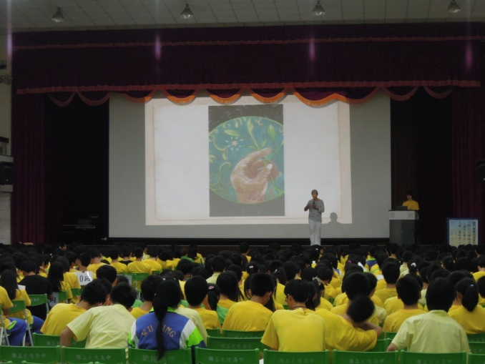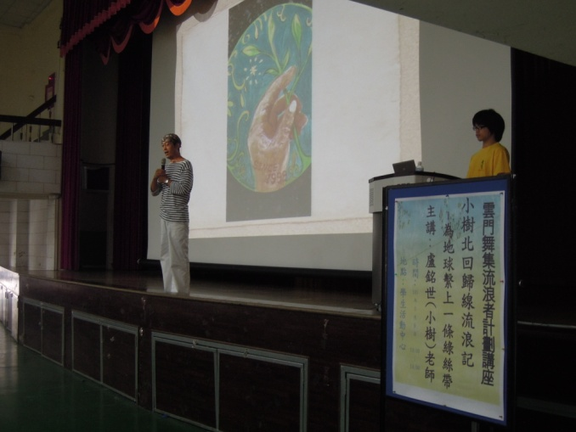　　為地球繫上一條綠絲帶